1.1) Bevolkingsgroei in Nederland

**Bevolkingsgroei**

Toename door natuurlijke bevolkingsgroei (geboorte – sterfte) en sociale bevolkingsgroei (immigratie – emigratie).

**Van jong naar oud**

Vergrijzing heeft verschillende oorzaken:

* Na de WOII een echte geboortegolf. De babyboom is nu bejaard.
* Mensen kregen minder kinderen. (ontgroening) Hierdoor minder jongeren.
* Mensen leven langer.

**Migratie**

Nederland voor 1965: een emigratie land. Daarna een immigratie land.

Vieren groepen naar Nederland:

* Gastarbeiders
* Inwoners van Nederlandse koloniën
* Vluchtelingen
* Seizoen migranten

1.2) Bevolkingsgroei, nu en later

**Toekomst**

Tot 2033 groeit de bevolking nog, daarna krimpt de bevolking. Om de bevolkingsgroei te voorspellen moet je kijken naar:

* Sociale bevolkingsgroei: **vestigingsoverschot**.
* 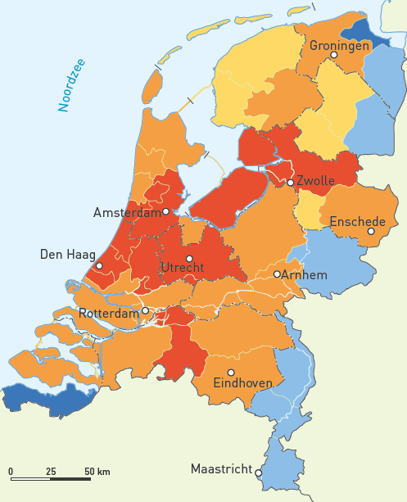Natuurlijke bevolkingsgroei: **sterfteoverschot**.

**Regionale verschillen**

Gebieden die krimpen (blauw), gebieden zonder groei of krimp (geel), gebieden met een groei (oranje of rood).

In krimpgebieden voornamelijk vertrek van jongeren (van het platteland naar de stad voor werk of studie) Gevolg: vergrijzing

Door bevolkingskrimp wordt het voor voorzieningen moeilijk om open te blijven. Aantal klanten wordt minder en hierdoor haalt de voorziening/winkel de drempelwaarde niet. Ook kan de zaak failliet gaan of ze moet klanten uit een groter verzorgingsgebied binden. (concurrentie met andere voorzieningen) De klant heeft hierdoor een grotere reikwijdte.

**Herinrichting**

Waar minder mensen wonen, zijn minder woningen nodig. Door vergrijzing is er vraag naar andere woningen. Voorbeeld: Afgebroken: kleine, goedkope, oude huurwoningen met grote tuin. Gebouwd: moderne, grote koopwoningen met kleine tuin. Verder een park en de voorzieningen in een nieuw winkelcentrum.

1.3) De verstedelijking van Nederland

**Naar de stad en de stad uit**

Na 1870 begon de industrialisatie: mensen trokken naar de stad; verstedelijking, urbanisatie.

Na 1960 begon de suburbanisatie. Door twee factoren:

* Gestegen welvaart
* Toename van mobiliteit

Niet alleen suburbanisatie van mensen, ook van industrie. Industrie gaat van de binnenstad naar de rand van de stad.

**De gevolgen**

Suburbanisatie had grote gevolgen:

* Agglomeraties
* Stedelijke gebieden of stedelijke zones

Grote steden lopen leeg.

**Terug naar de stad**

Re-urbanisatie: vanaf 1980 nam het inwoneraantal van de grote steden weer toe.

* Binnensteden werden aantrekkelijker gemaakt.
* Verlaten fabrieksterreinen en oude haventerreinen werden aantrekkelijke woonwijken.
* De industrie heeft plaats gemaakt voor de dienstensector (vele kantoren in de binnenstad), werkgelegenheid voor hoger opgeleiden.

1.4) De randstad

**Ontstaan en groei**

Steden zijn vanaf ongeveer 1300 ontstaan. Kenmerken:

* Historische binnenstad met veel monumenten;
* Smalle bochtige straatjes met een hoge bebouwingsdichtheid.

Concentrische groei vanaf industrialisatie (na 1870). Stedelijke zones door stedelijke groei en latere suburbanisatie. Randstad heeft een meer kernen-groeimodel.

**Woonkwaliteit**

Randstad: 6,5 miljoen inwoners, aantal stijgt nog steeds. Nieuwe woonwijken aan de rand van de steden, voorbeeld Leidse Rijn: 80.000 inwoners. Leefbaarheid afhankelijk van:

* Veiligheid
* Onderhoud
* Voorzieningen

**Bereikbaarheid en infrastructuur**

Veel mobiliteit, bijvoorbeeld forensisme. Door files neemt de bereikbaarheid af.   
Verbeter van de bereikbaarheid door: verbeteren en uitbreiding van infrastructuur.

**Voorzieningen**

Randstad heeft topvoorzieningen. Door de grote reikwijdte is heel Nederland een verzorgingsgebied, voorbeeld: musicaltheaters.

1.5) Bronnen: strijd om de ruimte

**Ruimtelijke ordening**

Inrichten van de ruimte noem je ruimtelijke ordening. In het bestemmingsplan van de gemeente staan de plannen vastgelegd omtrent:

* Wonen
* Werken
* Verkeer
* Natuur
* Recreatie en ander grondgebruik

Dit geldt ook voor Schiphol en de Haarlemmermeer.

**Economisch**

Schiphol is de banenmotor van Nederland. Daarom alle ruimte voor de ontwikkeling van Schiphol met alle bijhorende infrastructuur.

**Milieu**

Veel geluidsoverlast, veel ruimte gebruik voor de luchthaven.

**Sociaal**

Woningbouw: grote moeilijkheden bij het vinden van geschikte locatie, tevens weinig ruimte recreatie. Politiek moet de juiste afwegingen maken.